1. “”记得写 “标签未结束
2. CSS的注释 /\* \*
3. <li> <img src="zhuye.jpg"><br>

<a href="#">互联网学院</a>

设置居中给<li>设

4. <form>

<input type="text" value="新版网银">

<input type="button" value="搜索">

<input type="button" value="高级搜索">

</form>

<ul>

<li><a href="#">

给ul设浮动，不会浮到form前面

5 背景色不显现

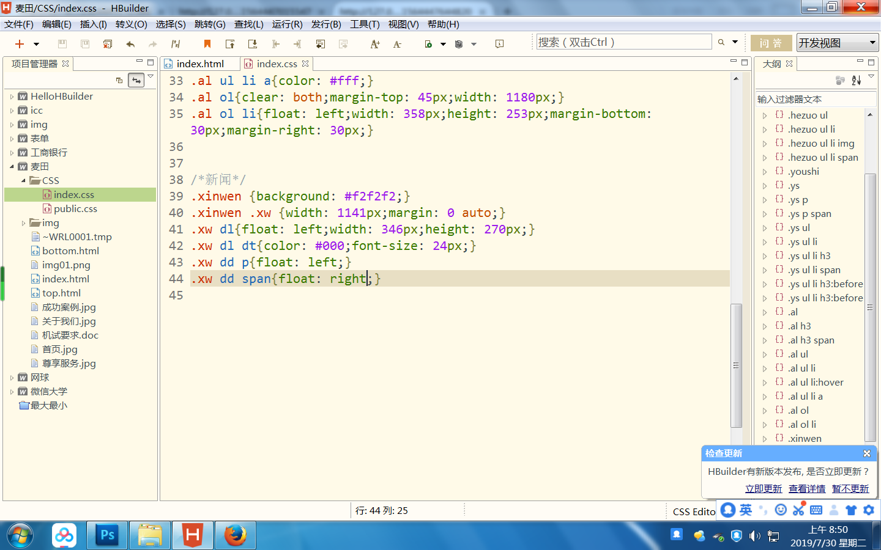

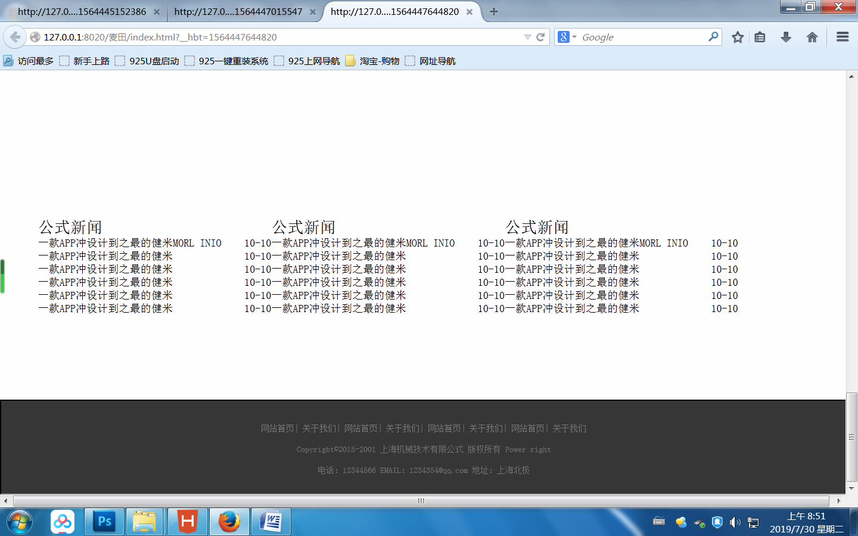

6 p 与span 的包裹

div class="xinwen">

<div class="xw">

<dl>

<dt>公式新闻</dt>

<dd><p><a href="#">一款APP冲设计到之最企业设计的健米</a></p><span>10-10</span></dd>

<dd><p><a href="#">一款APP冲设计到之最企业设计的健米</a></p><span>10-10</span></dd>

<dd><p><a href="#">一款APP冲设计到企业设计之最的健米</a></p><span>10-10</span></dd>

<dd><p><a href="#">一款APP冲设计到企业设计之最的健米</a></p><span>10-10</span></dd>

<dd><p><a href="#">一款APP冲设计到企业设计之最的健米</a></p><span>10-10</span></dd>

<dd><p><a href="#">一款APP冲设计到企业设计之最的健米</a></p><span>10-10</span></dd>

<dd class="more">MORL INIO</dd>

</dl>

<dl>

<dt>公式新闻</dt>

<dd><p>一款APP冲设计到之最的健米</p><span>10-10</span></dd>

<dd><p>一款APP冲设计到之最的健米</p><span>10-10</span></dd>

<dd><p>一款APP冲设计到之最的健米</p><span>10-10</span></dd>

<dd><p>一款APP冲设计到之最的健米</p><span>10-10</span></dd>

<dd><p>一款APP冲设计到之最的健米</p><span>10-10</span></dd>

<dd><p>一款APP冲设计到之最的健米</p><span>10-10</span></dd>

<dd class="more">MORL INIO</dd>

</dl>

<dl class="xinwen2">

<dt>公式新闻</dt>

<dd><p>一款APP冲设计到之最的健米<span>10-10</span></p></dd>

<dd><p>一款APP冲设计到之最的健米<span>10-10</span></p></dd>

<dd><p>一款APP冲设计到之最的健米<span>10-10</span></p></dd>

<dd><p>一款APP冲设计到之最的健米<span>10-10</span></p></dd>

<dd><p>一款APP冲设计到之最的健米<span>10-10</span></p></dd>

<dd><p>一款APP冲设计到之最的健米<span>10-10</span></p></dd>

<dd class="more">MORL INIO</dd>

</dl>

【】

.xw dd p{float: left;font-size:12px;line-height: 30px;}

.xw dd span{float: right;}

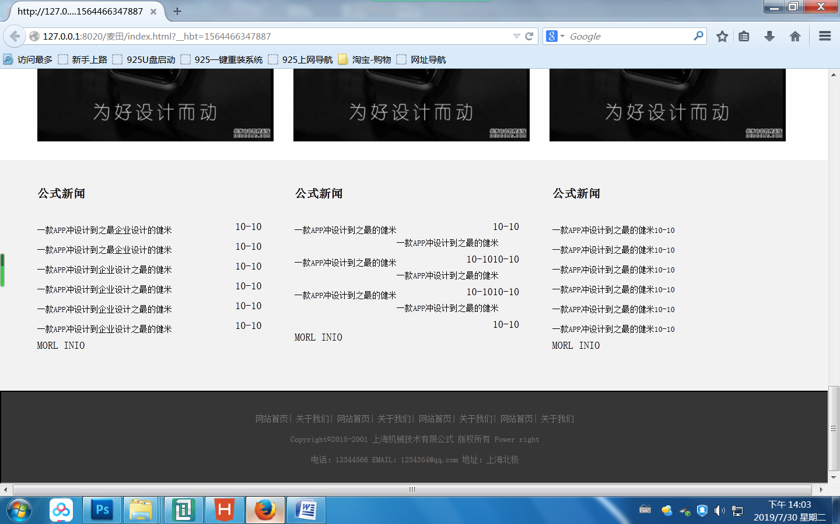

【iframe出现滚动条】

frameborder="0" scrolling="no"

1 <link rel="stylesheet" href="iconfont/iconfont.css" />

<span class="iconfont icon-zhangdan></span>账单

<span class="iconfont">&#xe61c;</span>

Iconfont 要将全部文件夹引进，不能单引.css文件